การศึกษาประสิทธิภาพการดูดซับโลหะหนักในแม่น้ำกก
โดยใช้ไบโอชาร์จากซังข้าวโพดเคลือบไคโตซาน
Study of the Efficiency of Heavy Metal Absorption in Kok River Using Biochar from Corn Cobs Coated with Chitosan

เตวิช ธุพรรณ์ ทิพย์มณี ตาธิ ปุญญพัฒน์ ฉัตรเงิน¹
อนุรักษ์ ใชยลังกา^{1*} ว่าน วิริยา²
¹โรงเรียนวิทยาศาสตร์จุฬาภรณราชวิทยาลัย ลำปาง, ตำบลดอนไฟ, อำเภอแม่ทะ, จังหวัดลำปาง, 52150 ประเทศไทย
มหาวิทยาลัยเชียงใหม่, ถนนห้วยแก้ว, อำเภอเมือง, จังหวัดเชียงใหม่, 50200 ประเทศไทย
*E-mail: Lungka17@gmail.com
บทคัดย่อ
งานวิจัยครั้งนี้ มีวัตถุประสงค์เพื่อศึกษาประสิทธิภาพการดูดซับโลหะหนักในน้ำกกด้วยไบโอชาร์จากซังข้าวโพดเคลือบไคโตซาน โดยเปรียบเทียบเรื่องของขนาดอนุภาคและการเคลือบของไคโตซานบนไบโอชาร์ ทำคอลัมน์ทั้งหมด 4 แบบด้วยกัน คือ คอลัมน์ไบโอชาร์แบบหยาบ คอลัมน์ไบโอชาร์แบบละเอียด คอลัมน์ไบโอชาร์แบบหยาบเคลือบไคโตซาน และคอลัมน์ไบโอชาร์แบบละเอียดเคลือบไคโตซาน พบว่าคอลัมน์ที่ทำจากไบโอชาร์แบบหยาบมีประสิทธิภาพในการดูดซับโลหะหนักได้ดีที่สุด โดยทำการตรวจวิเคราะห์โลหะหนักในตัวอย่างน้ำทั้งหมด 14 ชนิดด้วยกัน คือ Ag Al As Cd Co Cr Cu Fe Mn Pb Sb Ti V และ Zn พบว่ามีอยู่ 5 ชนิดที่ตรวจไม่พบในน้ำกก ได้แก่ Ag As Cd Co และ Cu
คำสำคัญ: ไบโอชาร์, ไคโตซาน, การดูดซับโลหะหนัก

1.บทนำ
แม่น้ำกกเป็นแม่น้ำสายสำคัญสายหนึ่งในภาคเหนือของประเทศไทย มีต้นกำเนิดมาจากทิวเขาแดนลาวและทิวเขาผีปันน้ำตอนเหนือของเมืองกก จังหวัดเชียงตุงภายในอาณาเขตของรัฐฉานในประเทศพม่า ไหลเข้าสู่ประเทศไทยที่ช่องแม่น้ำกก อำเภอแม่อาย จังหวัดเชียงใหม่ ไหลมาเรื่อย ๆ จนผ่านตัวอำเภอเมืองเชียงราย หลังจากนั้นก็ไหลลงแม่น้ำโขงที่บริเวณสบกก อำเภอเชียงแสน จังหวัดเชียงราย มีความยาว 285 กิโลเมตร ( ในประเทศไทยยาว 130 กิโลเมตร ) จากรายงานการตรวจวัดคุณภาพน้ำและการสังเกตการณ์ของชุมชนในพื้นที่ พบว่ามีแนวโน้มของสาเหตุหลักของการปนเปื้อนครั้งนี้ มาจากกิจกรรมการขุดเหมืองทองบริเวณต้นน้ำ ภาพถ่ายมุมสูงจากแหล่งข่าวเผยให้เห็นเรือขุดทองจำนวนมาก ที่กำลังทำงานอย่างต่อเนื่องในเขตเมืองสาด รัฐฉาน โดยมีการปล่อยน้ำเสียที่ไม่ได้ผ่านการบำบัดลงสู่แม่น้ำกกโดยตรง การขุดเจาะและแยกแร่ทองคำ มักปลดปล่อยสารหนูที่พบร่วมกับทองคำตามธรรมชาติ ออกมาพร้อมกับตะกอนดิน ส่งผลให้สารพิษไหลตามน้ำมาถึงชุมชน การตรวจพบสารหนูและตะกั่วในระดับสูงไม่เพียงแต่เป็นภัยคุกคามต่อระบบนิเวศในแม่น้ำกกเท่านั้น แต่ยังส่งผลกระทบต่อสุขภาพของประชาชนที่อาศัยอยู่ริมน้ำด้วย สารหนูเป็นสารก่อมะเร็งที่สะสมในร่างกายได้ หากสัมผัสหรือบริโภคในระยะยาว อาจนำไปสู่โรคมะเร็งผิวหนัง ปอด หรือตับ
การกำจัดโลหะหนักในน้ำทำได้หลายวิธี เช่น วิธีการตกตะกอนร่วมทางเคมี วิธีการแลกเปลี่ยนไอออน วิธีรีเวอร์สออสโมซิส วิธีการทางไฟฟ้าเคมี และวิธีดูดซับ เป็นต้น เมื่อพิจารณาต้นทุนในการดำเนินการ ถือได้ว่าการดูดซับเป็นวิธีที่ใช้งบประมาณลงทุนในกระบวนการบำบัดน้อยที่สุด อีกทั้งยังสามารถทำได้ง่ายที่สุด ควบคุมสภาวะได้ง่ายที่สุด และมีวิธีการไม่ซับซ้อน ตัวดูดซับ ที่นำมาใช้เพื่อการบำบัดน้ำโดยวิธีการดูดซับและการบำบัดน้ำเสีย คือ ถ่านชีวภาพ (biochar) ถ่านไบโอชาร์เตรียมได้โดยทำการเผาแบบไร้ออกซิเจน (pyrolysis) ที่อุณหภูมิสูงไร้ออกซิเจน เตรียมถ่านไบโอชาร์โดยใช้วัสดุเหลือใช้จากวัสดุทางธรรมชาติ เป็นอีกทางเลือกหนึ่งเพราะนอกจากจะมีประสิทธิภาพแล้วยังเป็นการลดต้นทุนในกระบวนการกำจัดโลหะหนักได้อีกด้วย เนื่องจากวัสดุเหลือใช้ทางธรรมชาติมีอยู่มากและหาได้ง่าย มีงานวิจัยจำนวนมากได้รายงานการกำจัดไอออนโลหะหนัก เพื่อเพิ่มประสิทธิภาพในการดูดซับโลหะหนัก ไบโอชาร์สามารถนำมาเคลือบด้วยสารชีวภาพอย่างไคโตซาน (chitosan) ซึ่งเป็นสารธรรมชาติที่สกัดจากเปลือกสัตว์น้ำ เช่น กุ้ง ปู
ไคโตซานมีหมู่ฟังก์ชันแอมีน (–NH₂) ซึ่งสามารถจับกับไอออนของโลหะหนักได้ดี จึงสามารถเพิ่มความสามารถในการดูดซับของไบโอชาร์ได้อย่างมีนัยสำคัญ
ทางคณะผู้จัดทำจึงได้แนวคิดในการนำ ไบโอชาร์จากซังข้าวโพดเคลือบไคโตซานดูดซับโลหะหนักในน้ำ เนื่องจากสามารถพัฒนาแนวทางในการใช้วัสดุเหลือใช้จากภาคเกษตรกรรมร่วมกับวัสดุชีวภาพที่เป็นมิตรต่อสิ่งแวดล้อม มาใช้ในการบำบัดน้ำเสียที่มีโลหะหนักได้อย่างมีประสิทธิภาพ เป็นการเพิ่มมูลค่าให้กับของเหลือทางการเกษตร ลดปริมาณของเสีย และสนับสนุนการจัดการทรัพยากรอย่างยั่งยืน

2. วิธีการดำเนินงาน
2.1 การเตรียมวัตถุดิบเพื่อผลิตไบโอชาร์
นำซังข้าวโพดมาตากแดดเพื่อลดความชื้นให้ต่ำกว่า 20% จากนั้นนำไปเผาด้วยกระบวนการไพโรไลซิสแบบจำกัดอากาศในเตาเผาประเภท TLUD (Top Lit Up Draft) ที่อุณหภูมิประมาณ 400–500 องศาเซลเซียส เป็นเวลา 60 นาที นำถ่านที่ได้มาบดและร่อนผ่านตะแกรงเพื่อแยกขนาดเป็น 2 กลุ่ม คือ แบบหยาบ (ขนาด 9 และ 15 mesh) และแบบละเอียด (ผงที่ร่อนผ่านตะแกรง) จากนั้นสุ่มตรวจลักษณะรูพรุนด้วยเครื่อง Scanning Electron Microscope (SEM)

2.2 การสกัดไคโตซานจากเปลือกกุ้ง
นำเปลือกกุ้งแห้งมาบดละเอียดผ่านกระบวนการกำจัดโปรตีนด้วยสารละลายโซเดียม ไฮดรอกไซด์ (NaOH) 5% และกำจัดแร่ธาตุด้วยสารละลายกรดไฮโดรคลอริก (HCl) จากนั้นทำการฟอกสีด้วยสารละลายผสมเอทานอลและอะซิโตน (1:1) แล้วจึงเปลี่ยนโครงสร้างไคตินให้เป็นไคโตซาน (deacetylation) โดยใช้ NaOH 50% ที่อุณหภูมิสูง นำไปอบแห้งและวิเคราะห์หมู่ฟังก์ชันด้วยเครื่อง Fourier Transform Infrared Spectrometer (FT-IR)
2.3 การเคลือบไบโอชาร์จากซังข้าวโพดด้วยสารละลายไคโตซาน
ละลายไคโตซานในสารละลายกรดอะซิติก 2% จากนั้นเติมไบโอชาร์ (ทั้งแบบหยาบและแบบละเอียดแยกคอลัมน์กัน) ลงไปกวนผสม ปรับสภาพให้เป็นกลางด้วย NaOH ล้างด้วยน้ำกลั่น แล้วนำไปอบแห้งที่อุณหภูมิ 70 องศาเซลเซียส เป็นเวลา 24 ชั่วโมง
2.4 การเตรียมคอลัมน์ดูดซับโลหะหนัก
บรรจุวัสดุดูดซับลงในกระบอกฉีดยาพลาสติก (syringe) ขนาด 10 มิลลิลิตร โดยรองพื้นกระบอกฉีดยาด้วยกระดาษกรองหนา 2 ชั้น จากนั้นชั่งมวลของวัสดุดูดซับแต่ละรูปแบบ (ไบโอชาร์แบบหยาบ ไบโอชาร์แบบละเอียด ไบโอชาร์แบบหยาบเคลือบไคโตซาน และไบโอชาร์แบบละเอียดเคลือบไคโตซาน) ปริมาณรูปแบบละ 1.0 กรัม บรรจุลงในคอลัมน์แยกกันอย่างอิสระ แล้วจึงปิดทับด้านบนด้วยกระดาษกรองอีก 2 ชั้นเพื่อป้องกันการหลุดลอยของวัสดุ จัดเตรียมคอลัมน์ให้พร้อมสำหรับการทดสอบรวมทั้งหมด 4 ชุดการทดลอง
2.5 ทดสอบการดูดซับโลหะหนักของน้ำตัวอย่างผ่านคอลัมน์ และตรวจสอบหาปริมาณโลหะหนัก
นำตัวอย่างน้ำปนเปื้อนที่เก็บจากแม่น้ำกก บริเวณสะพานท่าตอน อำเภอแม่อาย จังหวัดเชียงใหม่ บรรจุลงในบิวเรตต์ และจัดตั้งระบบให้สารละลายน้ำตัวอย่างไหลผ่านคอลัมน์ตัวกรองที่เตรียมไว้ในหัวข้อ 2.4 ในทิศทางจากบนลงล่างด้วยแรงโน้มถ่วง โดยควบคุมอัตราการไหลให้อยู่ในลักษณะทีละหยดอย่างสม่ำเสมอ ทำการเก็บของเหลวที่ผ่านการกรอง ปริมาตร 30 มิลลิลิตร ใส่ในภาชนะเก็บตัวอย่าง จากนั้นเติมกรดไนตริกความเข้มข้นร้อยละ 65 ปริมาตร 2-3 หยดเพื่อคงสภาพไอออนของโลหะหนัก ก่อนนำส่งตรวจวัดความเข้มข้นของโลหะหนักทั้ง 14 ชนิดด้วยเครื่อง Inductively Coupled Plasma Optical Emission Spectrometry (ICP-OES)

3. ผลการทดลอง
3.1 การคำนวณหาร้อยละผลผลิตของถ่านไบโอชาร์
จากการเผาซังข้าวโพดโดยวิธีไพโรไลซิส โดยใช้เตาเผาประเภท TLUD (Top Lit Up Draft) สามารถคำนวณร้อยละผลผลิตของไบโอชาร์ได้
ดังตารางที่ 1
ตารางที่ 1 แสดงร้อยละผลผลิตของไบโอชาร์ที่ผ่านการเผาโดยวิธีไพโรไลซิส จำนวน 3 ครั้ง
ครั้งที่ | น้ำหนักซังข้าวโพด (Kg) | น้ำหนักถ่านไบโอชาร์ (Kg) | คิดเป็น  ร้อยละ (%)
1 | 25.00 | 10.12 | 40.48
2 | 32.60 | 12.31 | 37.76
3 | 27.50 | 10.49 | 38.16
เฉลี่ย 28.37 |  | 10.97 | 38.80

3.2 การคำนวณหาร้อยละผลผลิตของไคโตซาน
จากการเตรียมไคโตซานจากเปลือกกุ้งก้ามกราม ได้ร้อยละผลผลิต ดังตารางที่ 2

ตารางที่ 2 แสดงร้อยละผลผลิตของไคโตซานจากเปลือกกุ้ง
น้ำหนักเปลือกกุ้งแห้ง (g) | น้ำหนักไคโตซาน (g) | คิดเป็น  ร้อยละ (%)
50.00 | 10.12 | 40.48

3.3 ผลการวิเคราะห์โลหะหนักในตัวอย่างน้ำกก
จากการทดลองการกรองน้ำตัวอย่างผ่านคอลัมน์ทั้ง 4 ชนิด ได้แก่ ไบโอชาร์แบบหยาบ ไบโอชาร์แบบละเอียด ไบโอชาร์แบบหยาบเคลือบไคโตซาน และไบโอชาร์แบบละเอียดเคลือบไคโตซาน นำมาตรวจสอบโลหะหนัก 14 ชนิด คือ Ag Al As Cd Co Cr Cu Fe Mn Pb Sb Ti V และ Zn ได้ผลการทดลอง ดังตารางที่ 3
ตารางที่ 3 แสดงปริมาณโลหะหนักชนิดต่าง ๆ ที่ตรวจพบในน้ำตัวอย่างน้ำกก และน้ำที่ผ่านการดูดซับไบโอชาร์
โลหะหนัก  (mg/mL) | น้ำตัวอย่างที่ไม่ได้ผ่านการกรอง (Sample) | คอลัมน์ไบโอชาร์แบบหยาบ(BCA) | คอลัมน์ไบโอชาร์แบบละเอียด(BCB) | คอลัมน์ไบโอชาร์แบบหยาบเคลือบไคโตซาน(BCA-CS) | คอลัมน์ไบโอชาร์แบบละเอียดเคลือบไคโตซาน  (BCB-CS)
Ag  Al  As  Cd  Co  Cr  Cu  Fe  Mn  Pb  Sb  Ti  V  Zn | ND  0.49  ND  ND  ND  0.01  ND  0.35  0.01  0.02  0.01  0.01  0.03  0.31 | ND  ND  ND  ND  ND  ND  ND  ND  ND  0.01  ND  ND  ND  ND | ND  0.07  ND  ND  ND  ND  ND  0.08  0.01  0.02  0.01  ND  0.03  0.04 | ND  0.14  ND  ND  ND  ND  ND  0.11  0.01  0.01  0.01  ND  0.03  0.04 | ND  0.07  ND  ND  ND  ND  ND  0.07  0.01  0.02  ND  ND  0.03  0.09
หมายเหตุ ND : Not detect
ตรวจวัดปริมาณโลหะหนักด้วยเครื่องวิเคราะห์ ICP (Inductively Coupled Plasma) ศูนย์บริการวิทยาศาสตร์และเทคโนโลยี (TSEN) มหาวิทยาลัยเชียงใหม่

4. ผลการดำเนินการ และอภิปรายผลดำเนินการ
4.1 การเตรียมถ่านไบโอชาร์จากซังข้าวโพด
นำซังข้าวโพดไปเผาโดยวิธีไพโลไรซิส โดยใช้เตาเผาประเภท TLUD (Top Lit Up Draft) ซึ่งเป็นการเผาแบบไม่ใช้ออกซิเจน โดยอุณหภูมิที่ใช้ในการเผาอยู่ในช่วงประมาณ 400–500 องศาเซลเซียส ใช้เวลาในการเผา 60 นาที โดยมีร้อยละผลผลิตเฉลี่ย 38.80
จากนั้นนำไบโอชาร์ที่ได้ไปวัดขนาดรูพรุนด้วยเครื่อง Scanning Electron Microscope (SEM) พบว่าขนาดรูพรุนโดยเฉลี่ยมีค่าอยู่ระหว่าง 2-4 ไมโครเมตร ดังรูปที่ 1
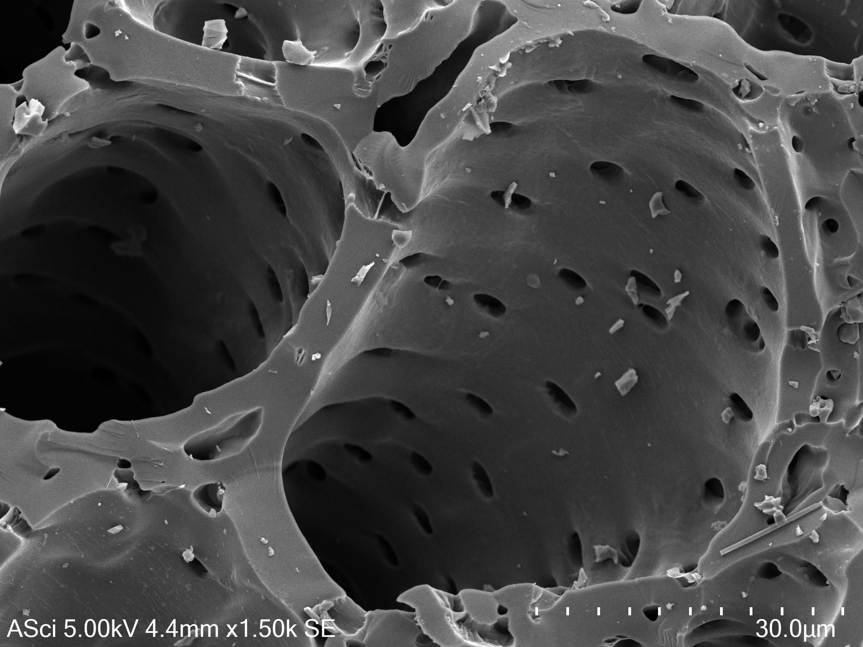
รูปที่ 1 ขนาดรูพรุนของไบโอชาร์ด้วยเครื่อง Scanning Electron Microscope (SEM)

4.2 การเตรียมไคโตซานจากเปลือกกุ้ง
จากการเตรียมไคโตซานจากเปลือกกุ้ง พบว่าได้ไคโตซานที่มีลักษณะผงสีขาวอมชมพู และมีโครงสร้างดังรูปที่ 2 ได้ร้อยละผลผลิต 40.48 เมื่อนำไปตรวจวิเคราะห์หาหมู่ฟังชันก์ของไคโตซาน ด้วยเครื่อง Fourier Transform Infrared Spectrometer (FT-IR) พบว่าลักษณะของสเปกตรัมมีลักษณะคล้ายคลึงกันเมื่อเทียบกับงานวิจัยของ Anna Drabczyk และคณะ ได้ผลดังตารางที่ 4 สเปกตรัมโครงสร้างของไคซาน รูปที่ 3 และสเปกตรัมจากแหล่งอ้างอิงดังรูปที่ 4
รูปที่ 2 โครงสร้างของไคโตซาน
ตารางที่ 4 แสดงค่าความถี่ของสเปกตรัมกับหมู่ฟังก์ชันของไคโตซาน
หมู่ฟังก์ชัน | จากอ้างอิง Anna Drabczyk | จากการทดลอง
-C-O-C- | 1001 | 1100
-CO | 1159, 1647 | 1550, 1700
-CH₂  -CH  -OH, -NH₂ | 1377, 1417  2883  3300 | 1250, 1400  2800  3400

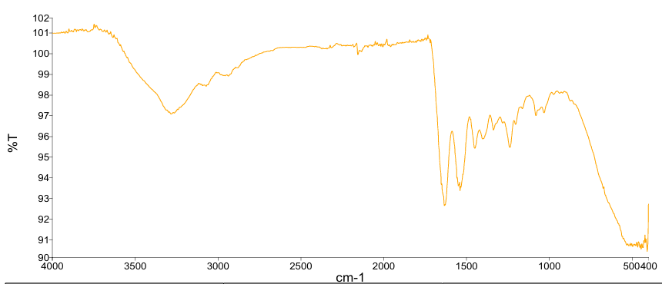
รูปที่ 3 สเปกตรัมไคโตซานจากการทดลองตรวจวัดด้วย Fourier Transform Infrared Spectrometer (FT-IR)
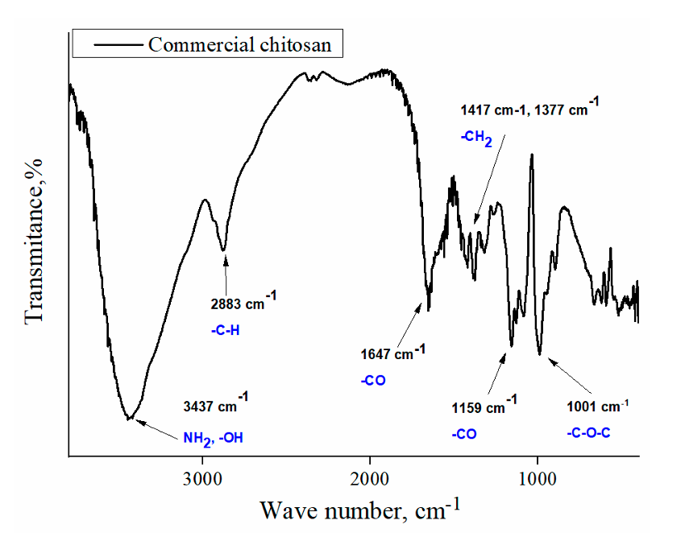
รูปที่ 4 สเปกตรัมไคโตซานจากงานวิจัยของ Anna Drabczyk
4.3 ประสิทธิภาพในการดูดซับโลหะหนักของไบโอชาร์
จากการทดลองนำตัวอย่างน้ำกกไปกรองผ่านคอลัมน์ เพื่อทดสอบประสิทธิภาพการดูดซับโลหะหนักทั้ง 14 ชนิด คือ Ag Al As Cd Co Cr Cu Fe Mn Pb Sb Ti V และ Zn พบว่าในตัวอย่างน้ำกกไม่พบโลหะ 5 ชนิด คือ Ag As Cd Co และ Cu
เมื่อศึกษาประสิทธิภาพการดูดซับโลหะหนัก พบว่าคอลัมน์ที่เตรียมจากไบโอชาร์แบบหยาบ มีประสิทธิภาพในการดูดซับโลหะหนักได้ดีที่สุด รองลงมาคือ คอลัมน์ที่เตรียมจากไบโอชาร์แบบละเอียด และไบโอชาร์แบบละเอียดเคลือบไคโตซาน และประสิทธิภาพในการดูดซับโลหะหนักได้น้อยที่สุด คือ ไบโอชาร์แบบหยาบเคลือบไคโตซาน โดยการวิเคราะผลการทดลองดังรูปที่ 5

รูปที่ 5 กราฟแท่งปริมาณโลหะที่ตรวจวัดจากน้ำกกและน้ำจากการกรองผ่านคอลัมน์ต่าง ๆ

5. สรุปและอภิปรายผล
5.1 อภิปายผลการทดลอง
จากผลการทดลอง คอลัมน์ที่เตรียมจาก ไบโอชาร์แบบหยาบมีประสิทธิภาพในการดูดซับโลหะหนักในน้ำกกได้ดีที่สุด สวนทางกับสมมติฐานที่คาดว่าการเคลือบไคโตซานจะช่วยเพิ่มประสิทธิภาพ ทั้งนี้อาจเป็นเพราะสารละลายไคโตซานเข้าไปอุดตันภายในช่องว่างและรูพรุน (ขนาด 2-4 ไมโครเมตร) ของ ไบโอชาร์ ส่งผลให้พื้นที่ผิวสัมผัสในการดูดซับทางกายภาพลดลง ในขณะที่ไบโอชาร์แบบละเอียดที่เป็นผง คาดว่ากระบวนการบดที่มากเกินไปอาจไปทำลายโครงสร้างรูพรุนภายใน ทำให้ความสามารถในการกักเก็บและดูดซับโลหะหนักลดลงเช่นกัน
5.2 สรุปผลการทดลอง
ไบโอชาร์จากซังข้าวโพดแบบหยาบที่ผ่านกระบวนการไพโรไลซิสเป็นวัสดุที่มีศักยภาพสูงมากในการนำมาประยุกต์ใช้เป็นตัวดูดซับเพื่อบำบัดการปนเปื้อนของโลหะหนักในแหล่งน้ำธรรมชาติ เช่น แม่น้ำกก โดยขนาดอนุภาคแบบหยาบเป็นปัจจัยสำคัญที่ช่วยรักษาโครงสร้างรูพรุนตามธรรมชาติของ ซังข้าวโพดไว้ได้ดีที่สุด และให้ประสิทธิภาพในการบำบัดน้ำสูงกว่าการนำไปบดละเอียดหรือการนำไปเคลือบด้วยไคโตซาน

กิตติกรรมประกาศ
โครงการวิจัยนี้ได้รับคําปรึกษาและชี้แนะ ตลอดจนได้รับการเอื้อเฟื้ออุปกรณ์และสถานที่จากสาขาเคมีและชีววิทยา โรงเรียนวิทยาศาสตร์จุฬาภรณราชวิทยาลัยเชียงราย และคณะวิทยาศาสตร์มหาวิทยาลัยเชียงใหม่

เอกสารอ้างอิง
คณาจารย์ภาควิชาปฐพีวิทยา. (2541). ปฐพีวิทยากับ
สิ่งแวดล้อม. กรุงเทพฯ: ภาควิชาปฐพีวิทยา คณะเกษตมหาวิทยาลัยเกษตรศาสตร์.
ดวงใจ วัยเจริญ และเกษร จำปา. (2562). ไบโอชาร์
(Biochar) ถ่านชีวภาพ ตัวช่วยปรับปรุงคุณภาพ ดิน. ศูนย์ศึกษาการพัฒนาเขาหินซ้อนอันเนื่องมาจากพระราชดำริ.
นุชจิรา ดีแจ้ง และศรารัตน์ มหาศรานนท์. (2019). การ
พัฒนาวัสดุดูดซับเสียงแบบรูพรุนของโฟมยางพาราที่เติมผงถ่านจากซังข้าวโพด. Rattanakosin Journal of Science and Technology, 1(2), 29.
วริศชนม์ นิลนนท์, กุลพร พุทธมี, หยาดรุ้ง สุวรรณรัตน์,
และ จิรพร สวัสดิการ. (2557). การพัฒนา ผลิตภัณฑ์อาหารจากเปลือกกุ้งผง. ใน
มหาวิทยาลัยราชภัฏรำไพพรรณี (บ.ก.),
วิทยานิพนธ์ การวิจัย (1-120). คณะ
เทคโนโลยีการเกษตร, มหาวิทยาลัยราชภัฏ
รำไพพรรณี.
สุธิดา คงทอง. (2552). ไคติน-ไคโตซาน (Chitin-
Chitosan). วารสารวิชาการอุตสาหกรรม
ศึกษา, 3(1), 1-7.
Drabcrzyk, A., Kudlacik-Kramarcryk, S., Glab, M.,
Kedzierska, M., Jaromin, A.,
Mierzwinski, D., Tyliszczak, B. (2020) Physicochemical investigations of chitosan-based hydrogels containing aloe vera designed for biomedical use. Materials, 13, 1-19.
Everest, A. D., Kent, N. L. (1994) Kent's Cereal
Technology: An Introduction for Food and Agriculture Students. Food Science Technology Series. Nutrition, Elsevier
Jansen, C. (2012). Breeding for cob traits in
maize [Doctor of Philosophy, Iowa State University] Breeding for cob traits in maize.
Kent, N. L., Evers, A. D. (1994). Technology of
Cereals (4). Great Britain by BPC
Wheatons Ltd, Exeter.
Sharif, R., Mujtaba, M., Rahman, R. U., Shalmani,
A., Ahmad, H., Anwar, T., Tianchan,
D., Wang, X. (2018). The Multifunctional Role of
Chitosan in Horticultural Crops; A
Review. Molecules, 23(872), 1-20.

